Итоговая переводная работа по географии за курс 6 класса для обучающихся, находящихся на семейном образовании

1 этап. Выберите правильный ответ из предложенных.
- Расстояние от центра Земли до полюсов составляет:
1) 3541 км; 2) 12371 км; 3) 6356 км; 4) 9671 км.

- Длина земного меридиана составляет:
1) 20 000 км; 2) 25 000 км; 3) 15 000 км; 4) 60 000 км.

- Мощность литосферы:
- Под материками больше, чем под океанами;
- Везде одинаковая;
- Под горами меньше, чем под равнинами.

- 1 см на карте масштаба 1: 15 000 000 соответствует:
1) 15 км на местности 2) 150 км на местности
3) 1500 км на местности 4) 15 000 м на местности

- Азимут на предмет, указанный на рисунке, составляет:
1) 180 2) 135
3) 225 4) 90
С

- Какая высота изображена на рисунке:
- Относительная
- Абсолютная

30
20
10
0

- На географических картах желтым цветом показаны:
1) пустыни 2) сады и огороды 3) высокие равнины.

- Какой океан пересекают все меридианы Земли:
1) Индийский 2) Северный Ледовитый
3) Тихий 4) Атлантический

- От Южной Америки Африка находится:
1) на юге 2) на западе
3) на востоке 4) на севере.

- Что обозначает топографический знак:
- луг
- кустарник
- лес

- Гранит относится к горным породам:
1) осадочным 2) метаморфическим
3) магматическим.

12. Природная зона, где распространены самые плодородные почвы:
1) тайга 2) степи
3) пустыни 4) тундры

13. Самый нижний слой атмосферы:
1) стратосфера 2) термосфера
3) тропосфера 4) ионосфера.

14. Ладожское озеро имеет происхождение:
1) вулканическое 2)тектоническое
3) карстовое 4) ледниковое.

15. Самый высокий водопад мира Анхель расположен:
1) в Южной Америке 2) в Африке
3) в Северной Америке 4) в Австралии

16. Нормальное атмосферное давление:
1) 740 мм 2) 760 мм
3) 860 мм 4) 640 мм

17. Самая соленая вода:
1) в Балтийском море 2) в Черном море
3) в Красном море 4) в Беринговом море

18. Берингов пролив соединяет:
1) Тихий и Индийский океаны 2) Тихий и Атлантический океаны
3) Атлантический и Индийский океаны
4) Тихий и Сев. Ледовитый океаны.

19. Какой цифрой на карте Африки показан Южный тропик:
1) 1
2) 2
3) 3
4) 4

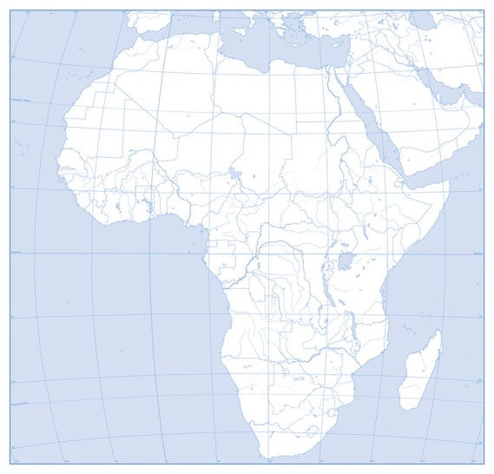

2 этап. Продолжите фразу.
1. Самый маленький океан…
2. Самый большой материк…
3. Самый холодный океан…
4. Самая высокая вершина мира…
5. Самый жаркий материк…
6. Самый северный океан…
7. Самая большая пустыня…
8. Самое глубокое озеро…
9. Самая большая низменная равнина….
10. Самая полноводная река…
11. Самый большой полуостров…

3 этап. С помощью карт атласа определите:
1. Географические координаты вулкана Килиманджаро.
2. Исток и устье реки Амазонка.
3. Самую высокую вершину в Кавказских горах.
4. В каком океане находятся Бермудские острова.
5.К какому океану относится Берингово море.
6. Через какие океаны протекает течение Западных Ветров.
7. Какие океаны омывают материк Северная Америка.
8. В каком направлении течет река Енисей.
9. На каком материке находится озеро Чад.
10. На каком материке находится страна Бразилия.
11. Какие океаны пересекает экватор.
12. Какие материки пересекает начальный меридиан.

Ответы на вопросы к переводной аттестации по географии в 6 классе.

2 вариант.
1 этап. 2 этап.
  - 3) 1. Северный Ледовитый
  - 1) 2. Евразия
  - 1) 3. Северный Ледовитый
  - 2) 4. Эверест (Джомолунгма)
  - 4) 5. Африка
  - 1) 6. Северный Ледовитый
  - 3) 7. Сахара
  - 2) 8. Байкал
  - 3) 9. Амазонская
  - 1) 10. Амазонка
  - 3) 11. Аравийский.
  - 2)
  - 3) 3 этап.
  - 4) 1. 3 ю.ш. 38 в.д.
  - 1) 2. Исток – горы Анды. Устье – Атлантический
  - 2) 3. Эльбрус
  - 3) 4. Атлантический
18. 4) 5. К Тихому
6. Атлантический, Индийский, Тихий
7. Атлантический, Тихий, Северный Ледовитый
8. С юга на север
9. В Африке
10. В Южной Америке
11. Тихий, Индийский, Атлантический
12. Евразию, Африку, Антарктиду.

